Общество с ограниченной ответственностью
"Компания БЕЛФРЕШ"
РБ, 220089, г. Минск, пр-т Дзержинского, 19, офис 869 (ст. м. «Грушевка»)
ЦБУ 5 ЗАО «МТБАНК», MTBKBY22 , р/с BY56MTBK30120001093300069291, УНП 191438399
Телефон: +375 (17) 353 77 79, 353 77 78, 353 77 76, +375 29 862 33 33 (МТС), +375 29 106 43 43 (А¹)

www.belfresh.by, e-mail: info@belfresh.by

Международный фестиваль детского творчества «Арена Дружбы»

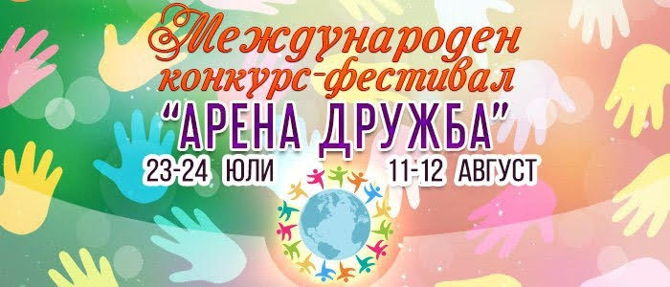
СВЯТОЙ ВЛАС - 2020
23.07 - 24.07.2020
11.08 - 12.08.2020

Приложение №1
ЗАЯВКА НА УЧАСТИЕ
Международный фестиваль детского творчества «Арена Дружбы»
. Сроки проведения_________________________________________________
Место проведения: Arena Theatre Saint Vlas
Проживание: МДОЛ «Мистрал-2»

*Полное название коллектива___________________________________________________________
*Страна, город, область, край__________________________________________________________
*ФИО руководителя, должность, звание__________________________________________________
*Моб.тел. руководителя *доп.тел
--------------------------------------------------- ---------------------------------------------------
*E-mail руководителя_______________________________________________________________
*Доп. контактное лицо: ФИО, контактный номер тел. и e-mail:_____________________________ _______________________________________________________________________________________
*Краткие сведения о коллективе (год образования, достижения) _____________________________________________________________________________________________________________________________________________________________________________________________________________________________________________________________________
*Направляющая организация, ФИО директора:____________________________________________
________________________________________________________________________
*Адрес учреждения, тел, e-mail:________________________________________________________
*Укажите, какие документы необходимы для отчётности и бухгалтерии. _______________________________________________________________________________________________________________________________________________________________________________________________________________________________________________________________
*Номинация:________________________________________________________________________
*Направление:________________________________________________________________________
*Возраст:________________________________________________________________
*Состав коллектива-конкурсанта
Руководители |  | Сопровождающие |  | Конкурсанты
Женщины | Мужчины | Женщины | Мужчины | Женщины | Мужчины
Общее кол-во, человек
Программа выступления
*Название номера, а также балетмейстер-постановщик, композитор, автор):_____________
_____________________________________________________________________________________
*Хронометраж номера *Количество исполнителей
____________________________________ ______________________________________ *Техническая помощь ____________________________________________________________________________________
*Название номера, ( если вы хотите представить 2 хореографических номера), а также балетмейстер-постановщик, композитор, автор):_______________________________________
_____________________________________________________________________________________
*Хронометраж номера *Количество исполнителей
_____________________________________ _____________________________________ *Техническая помощь ____________________________________________________________________________________
*Перечень организаций и лиц для подготовки благодарственных писем: ____________________
_____________________________________________________________________________________
*Список лиц, присутствующих на конкурсе, которых нужно дополнительно внести в диплом (репетиторы, педагоги, вторые руководители): ________________________________________
_____________________________________________________________________________________ * Список всех участников коллектива: __________________________________________________
_____________________________________________________________________________________
*Данные (рейсы, время) по приезду/отъезду коллектива: __________________________________
_____________________________________________________________________________________
* Качественная фотография коллектива, участвующего в конкурсе (в костюмах).
*** Факт подачи заявки автоматически означает, что вы ознакомлены с положением конкурса и принимаете все пункты этого документа.
ВНИМАНИЕ!
Если среди участников конкурса - фестиваля «Арена дружбы» есть те, у кого день рождения приходятся на дни фестиваля, просим указать эту информацию (необходимо указать, сколько исполняется лет) в заявке для того, чтобы Оргкомитет поздравил именинников.
_________________________________________________________________________________________________________________________________________________________________________________________________________________________________________________________________________________________________________________________________________________________________________________________________________________________________________
«____»_______________ 2020 г.

Приложение № 2
(Список предоставляется на бланке учреждения)

Название коллектива, страна, город

Общий список группы
№ | ФИО | Дата рождения | Серия и № паспорта | Прописка | Примечание (участник, рук-ль, сопр-щий и т. д.)
1
2
3

Руководители:
Конкурсанты:
Сопровождающие:
Всего (общее количество):

Подпись/печать

